附件1

雾化熏蒸仪技术参数

一、用途：用于干眼症患者的眼部雾化、熏蒸治疗；

二、★除西药雾化外，可加入中药进行雾化和熏蒸（此功能需提供注册证作为证明）；

三、具备语音播报功能：全程语音播报；

四、参数记忆功能：设置参数后自动记忆，下次无需调试；

五、模式切换：常温雾化、加热雾化及熏蒸模式自由切换；

六、雾化杯容量：0—140ML；

七、温度设置及控制范围：30—45℃（可调节）；

八、具备温度异常语音报警功能；

九、温度检测方式：管路出雾口检测温度，保证出雾温度与实际显示温度相同；

十、超高温报警功能：有超高温语音报警及保护功能，双温度探头监测温度；

十一、主机超声工作频率：2.4MHz±10%；

十二、雾粒中位直径：4μm，直径小于5μm的雾粒百分比大于65%。

十三、最大雾化率：≥1ml/min；

十四、★机器内部自主升温降温，无需外置加热管路（加热丝等），管路为一次性管路（需提供注册证证明），无管路消毒问题，符合感控要求；

十五、保护功能

（一）设备温度超过设置温度5℃，停止工作并发出警报，且不能自动恢复；

（二）若设备输出显示温度达到45℃时应发出警报；

（三）加热锅或水槽内水位正常时面板缺水灯熄灭，加热锅或水槽内水位过低时，面板缺水灯变亮并发出缺水语音报警，并停止雾化，重新加水至水槽水位线后可正常雾化；

十六、具有出雾量、治疗时间调试功能；

十七、有预留气体接口，可外接安全气体输入。

附件2

羽绒服参数

一、女款

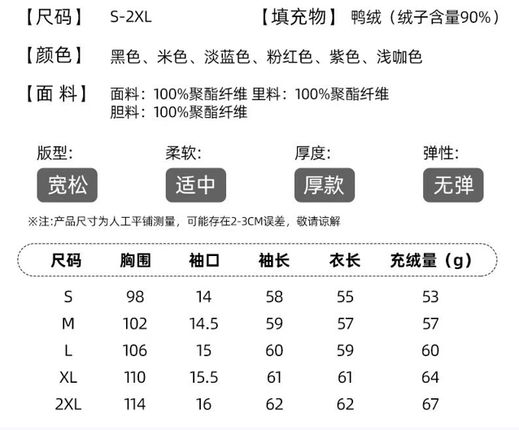

二、男款

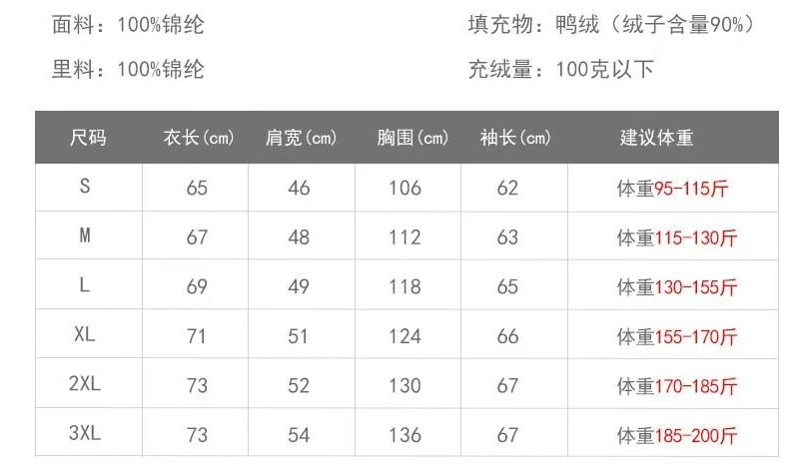

附件3

报名函

文山市人民医院：

我公司已从贵院公告栏获取议价公告，并将按照公告规定的投标截止时间参与投标。

|  |  |
| --- | --- |
| 项目编号 |  |
| 项目名称 |  |
| 供应商全称 |  |
| 开户银行 |  |
| 银行账号 |  |
| 法人代表姓名 |  |
| 统一社会信用代码 |  |
| 联系人 |  |
| 联系电话 |  |

供应商（盖章）：

年 月 日

附件4

XX公司报价表

|  |  |  |  |  |  |  |  |  |
| --- | --- | --- | --- | --- | --- | --- | --- | --- |
| 序号 | 名称 | 规格或型号 | 厂家 | 单位 | 数量 | 一次报价/单价（元） | 二次报价/单价（元） | 签名 |
| 1 |  |  |  |  |  |  |  |  |
| 2 |  |  |  |  |  |  |  |  |
| 3 |  |  |  |  |  |  |  |  |
| 4 |  |  |  |  |  |  |  |  |
| 5 |  |  |  |  |  |  |  |  |
| 合计 | | | | | |  |  |  |

XX公司（盖章）： 联系人： 电话：

（填表说明：报名资料仅填报“一次报价/单价（元）”“二次报价/单价（元）”现场议价填报）。